2023211ZK5

(2024·铜仁市高二期末)2023年6月20日，中国“天宫”空间站电推进发动机首次实现在轨“换气”，电推进发动机如图所示，其工作原理为先将氙气等惰性气体转化为带电离子，然后把这些离子加速并喷出，以产生推进力，进而完成航天器的姿态控制、轨道修正、轨道维持等任务。已知电推进发动机功率为100 kW，能够产生5.0 N的推力，忽略惰性气体质量减少对航天器的影响，以下说法正确的是(　　)

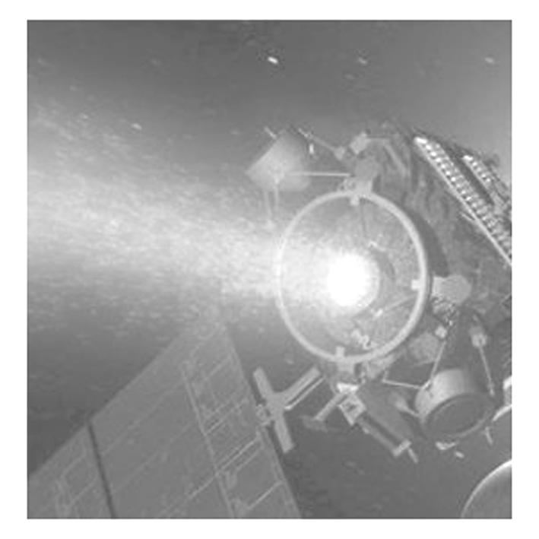

A．电推进发动机工作时系统的机械能是守恒的

B．电推进发动机工作时系统的动量不守恒

C．惰性气体离子被加速后的速度约为20 km/s

D．电推进发动机需要每秒约喷射1.25×10－4 kg惰性气体离子